GIOCHI SOLUZIONI N. 3/2019

1.

C | H | I |  | L | A | V | O | R | A |  | C | O | N
L | E |  | S | U | E |  | M | A | N | I |  | E
U | N |  | L | A | V | O | R | A | T | O | R | E
C | H | I |  | L | A | V | O | R | A |  | C | O | N
L | E |  | S | U | E |  | M | A | N | I |  | E
L | A |  | S | U | A |  | T | E | S | T | A |  | E
U | N |  | A | R | T | I | G | I | A | N | O |  | C
H | I |  | L | A | V | O | R | A |  | C | O | N
L | E |  | S | U | E |  | M | A | N | I |  | E
E |  | L | A |  | S | U | A |  | T | E | S | T | A
E | D |  | I | L |  | S | U | O |  | C | U | O | R
E |  | E |  | U | N |  | A | R | T | I | S | T | A

2.
Soluzione: TIRAMISÙ
T | O | R | C | E | T | T | I
A | M | A | R | E | T | T | I
C | R | O | S | T | A | T | A
C | A | S | S | A | T | A
P | L | U | M | C | A | K | E
C | H | A | N | T | I | L | L | Y
S | A | C | H | E | R
B | U | D | I | N | O

3.

4 | 1 | 3 | 5 | 2
2 | 3 | 4 | 1 | 5
1 | 5 | 2 | 3 | 4
5 | 2 | 1 | 4 | 3
3 | 4 | 5 | 2 | 1

4.
Raglia; Nitrisce; Barrisce; Ulula; Landisce; Gracida; Starnazza; Pigola.
L’animale è il Giaguaro.

5. Rebus: Mostri scendono le scale.

6.

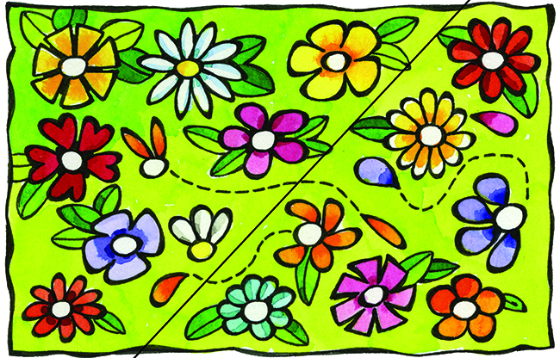

ROMPICAPO: 2 chili.

